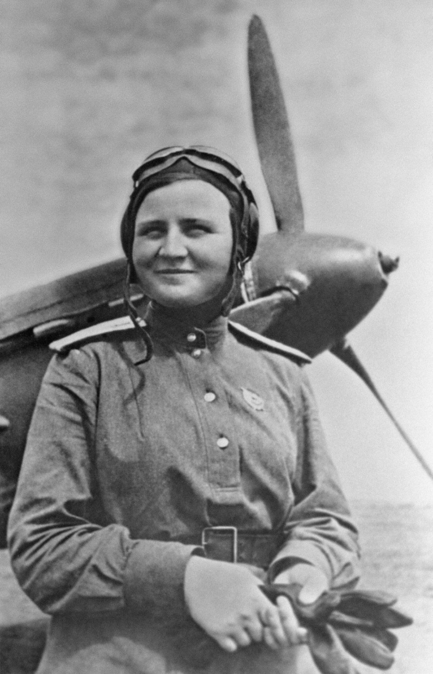
Родилась Екатерина Васильевна Буданова в деревне Коноплянка Смоленской области 7 декабря 1916 года. После окончания школы Катя уехала в Москву, где работала на заводе и училась в аэроклубе, после окончания которого работала лётчиком-инструктором.
Когда началась Великая Отечественная война, Екатерина сразу же устремилась в военкомат. Как летчика-инструктора, ее, естественно, направили в ВВС. Буданова прошла переобучение на Як-1 - пожалуй, лучший на 1941 год советский фронтовой истребитель. Потом состояла в женском авиаполку, который прикрывал Саратов от налетов вражеской авиации.
Екатерина Буданова была первой женщиной-пилотом, назначенной в группу "свободных охотников" - а туда направляли только лучших истребителей...В сентябре 1942 года Екатерина была направлена в 437 авиационный истребительный полк, воевавший под Сталинградом. Здесь же она познакомилась с легендарной Лидией Литвяк - "Белой лилией Сталинграда", как ее называли. В дальнейшем подруги - Буданова и Литвяк - всегда служили вместе.

